Fakultet elektrotehnike i računarstva
Preddiplomski studij Računarstvo

Komunikacijske mreže
Akademska godina 2012./13.

Student:
Predavač:

5. domaća zadaća

Slika prikazuje dijelove mrežne infrastrukture koja omogućuje slanje elektroničke pošte, npr., najdražoj studentici, odnosno najdražem studentu na FER-u (s pripadajućim adresama el. pošte najdraza.studentica@fer.hr, odnosno najdrazi.student@fer.hr). Na slici upišite sve što Vam je poznato o slanju el. pošte s Vašeg računala u stanu, kući ili studentskom domu na jednu od navedenih adresa. Opisano rješenje može uključivati bilo koju tehnologiju slanja el. pošte (npr., koristeći instalirani klijent poput Outlooka ili koristeći web-sučelje poput onog na www.gmail.com). Ako u Vašem stanu, kući ili studentskom domu imate lokalnu mrežu, opišite postojeće rješenje, u suprotnom, predložite moguće rješenje koje uključuje spajanje putem lokalne mreže. Na predložak treba upisati naziv i označiti strelicom na što se odnosi, bez dodatnih tumačenja, sljedeće:
- vrsta komunikacijskih mreža i uređaja koji se primjenjuju,
- način pristupa Internetu (modem, ISDN, ADSL; ….),
- prijenosni mediji i mehanička sučelja (konektori),
- pozivni brojevi i adrese,
- komunikacijski protokoli (koje je potrebno pridružiti odgovarajućim slojevima referentnog modela OSI i ukratko opisati njihovu namjenu)
- te drugo što Vam je poznato.

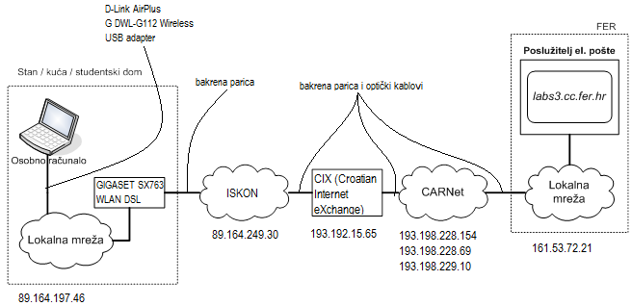

Tracing route to labs3.cc.fer.hr [161.53.72.21]
over a maximum of 30 hops:

1 77 ms 99 ms 99 ms dsldevice.lan [xxx.xxx.xxx.xxx]
2 21 ms 20 ms 20 ms bng02-lo1.net.iskon.hr [xxx.xxx.xxx.xxx]
3 22 ms 24 ms 20 ms xxx.xxx.xxx.xxx
4 21 ms 23 ms 25 ms bdr02.net.iskon.hr [xxx.xxx.xxx.xxx]
5 23 ms 24 ms 23 ms xxx.xxx.xxx.xxx
6 24 ms 30 ms 25 ms xxx.xxx.xxx.xxx
7 21 ms 21 ms 21 ms CN-Srce-03-RO.core.carnet.hr [193.198.228.154]
8 21 ms 21 ms 22 ms CN-Srce-04-RO.core.carnet.hr [193.198.228.69]
9 73 ms 22 ms 22 ms CN-Fer-01-ES.core.carnet.hr [193.198.229.10]
10 28 ms 28 ms 27 ms 161.53.16.14
11 21 ms 20 ms 20 ms labs3.cc.fer.hr [161.53.72.21]

Trace complete.

Protokoli:

Ethernet – sloj podatkovne poveznice, mrežna tehnologija za LAN mreže, podaci se šalju u paketima
TCP – Transmission Control Protocol, transportni sloj, služi za prijenost podataka, zahtijeva uspostavu veze, sigurniji je od UDP-a, ali sporiji zbog uspostave veze.
ARP – Address Resolution Protocol, mrežni sloj, služi za pretvorbu IP adrese u fizičku (MAC) adresu
IP – Internet protocol,
ICMP - Internet Control Message Protocol, mrežni sloj, služi za slanje kontrolnih poruka, sadržan je unutar IP protokola
DNS – Domain Name System, aplikacijski sloj, služi za pridruživanje simboličkog imena IP adresama
UDP – User Datagram Protocol, transportni sloj, služi za prijenos podataka, za razliku od TCP-a ne zahtijeva uspostavu veze, što ga čini bržim ali nepouzdanijim. Koristi se na kraćim udaljenostima i kraćim porukama kod kojih je vjerojatnost pogreške relativno niska
POP – Post Office Protocol, aplikacijski sloj, koristi se od strane lokalnih e-mail klijenata za pristupanje udaljenim serverima preko TCP/IP mreže te za skidanje elektroničke pošte sa tih servera
SMTP – Simple Mail Transfer Protocol, aplikacijski sloj, koristi se za slanje elektroničke pošte

